THCS NGUYỄN TRÃI A KỶ NIỆM 20/10
Phụ nữ Việt Nam vốn sinh ra trong một đất nước với nền văn minh nông nghiệp, dựa trên nền tảng nghề trồng lúa nước và thủ công nghiệp nên phụ nữ Việt Nam đã trở thành lực lượng lao động chính. Bên cạnh đó, nước ta luôn luôn bị kẻ thù xâm lược, đời sống nghèo khổ. Từ thực tế đó mà người phụ nữ Việt Nam có bản sắc phong cách riêng: họ là những chiến sĩ chống ngoại xâm kiên cường dũng cảm; là người lao động cần cù, sáng tạo, thông minh; là người giữ vai trò đặc biệt quan trọng trong việc giữ gìn, phát triển bản sắc và tinh hoa văn hoá dân tộc; là những người mẹ dịu hiền, đảm đang, trung hậu đã sản sinh ra những thế hệ anh hùng của dân tộc anh hùng.
Dưới chế độ phong kiến và đế quốc, phụ nữ Việt Nam là lớp người bị áp bức, bóc lột, chịu nhiều bất công nhất nên luôn có yêu cầu được giải phóng và sẵn sàng đi theo cách mạng. Ngay từ những ngày đầu chống Pháp, phụ nữ Việt Nam đã tham gia đông đảo vào phong trào Cần Vương, Đông Kinh Nghĩa Thục, Đông Du, còn có nhiều phụ nữ nổi tiếng tham gia vào các tổ chức tiền thân của Đảng Cộng sản Việt Nam như: Hoàng Thị Ái, Thái Thị Bôi, Tôn Thị Quế, Nguyễn Thị Minh Khai…
Từ những năm 1927 - 1928, nhiều tổ chức quần chúng bắt đầu hình thành và đã thu hút đông đảo tầng lớp phụ nữ Việt Nam thời bấy giờ như: Công Hội Đỏ, Nông Hội Đỏ, các nhóm tương tế, tổ học nghề và các tổ chức có tính chất riêng của giới nữ như tổ học nghề đăng ten và học chữ, ...
Đến ngày 03/02/1930, khi Đảng Cộng sản Việt Nam (sau này đổi tên thành Đảng Cộng sản Đông Dương) được thành lập, Cương lĩnh chính trị đầu tiên của Đảng đã chỉ rõ: "Nam nữ bình quyền". Có thể thấy Đảng ta đã sớm nhận rõ, phụ nữ chính là một trong những lực lượng quan trọng của cách mạng. Từ đó Đảng đề ra nhiệm vụ cho chính mình.
Vì lẽ đó, vào ngày 20/10/1930, Hội Phụ nữ Phản đế Việt Nam (tiền thân của Hội Liên hiệp Phụ nữ Việt Nam ngày nay) đã chính thức được thành lập. Như đã đề cập ở phần trên, để đánh dấu cũng như kỷ niệm sự kiện vô cùng đặc biệt này, Đảng ta đã quyết định chọn ngày 20/10 hàng năm làm ngày truyền thống của Hội Liên hiệp Phụ nữ Việt Nam, đồng thời chọn đây là ngày tôn vinh những vẻ đẹp và phẩm chất của người phụ nữ Việt Nam, lấy tên là "Ngày phụ nữ Việt Nam".
Hòa trong không khí kỷ niệm 92 năm ngày thành lập Hội liên hiệp phụ nữ Việt Nam (1930-2022). Sáng ngày 18 tháng 10 năm 2022, được sự nhất trí của Chi bộ, Nhà trường. Công đoàn trường THCS Nguyễn Trãi A long trọng tổ chức kỷ niệm ngày 20/10.

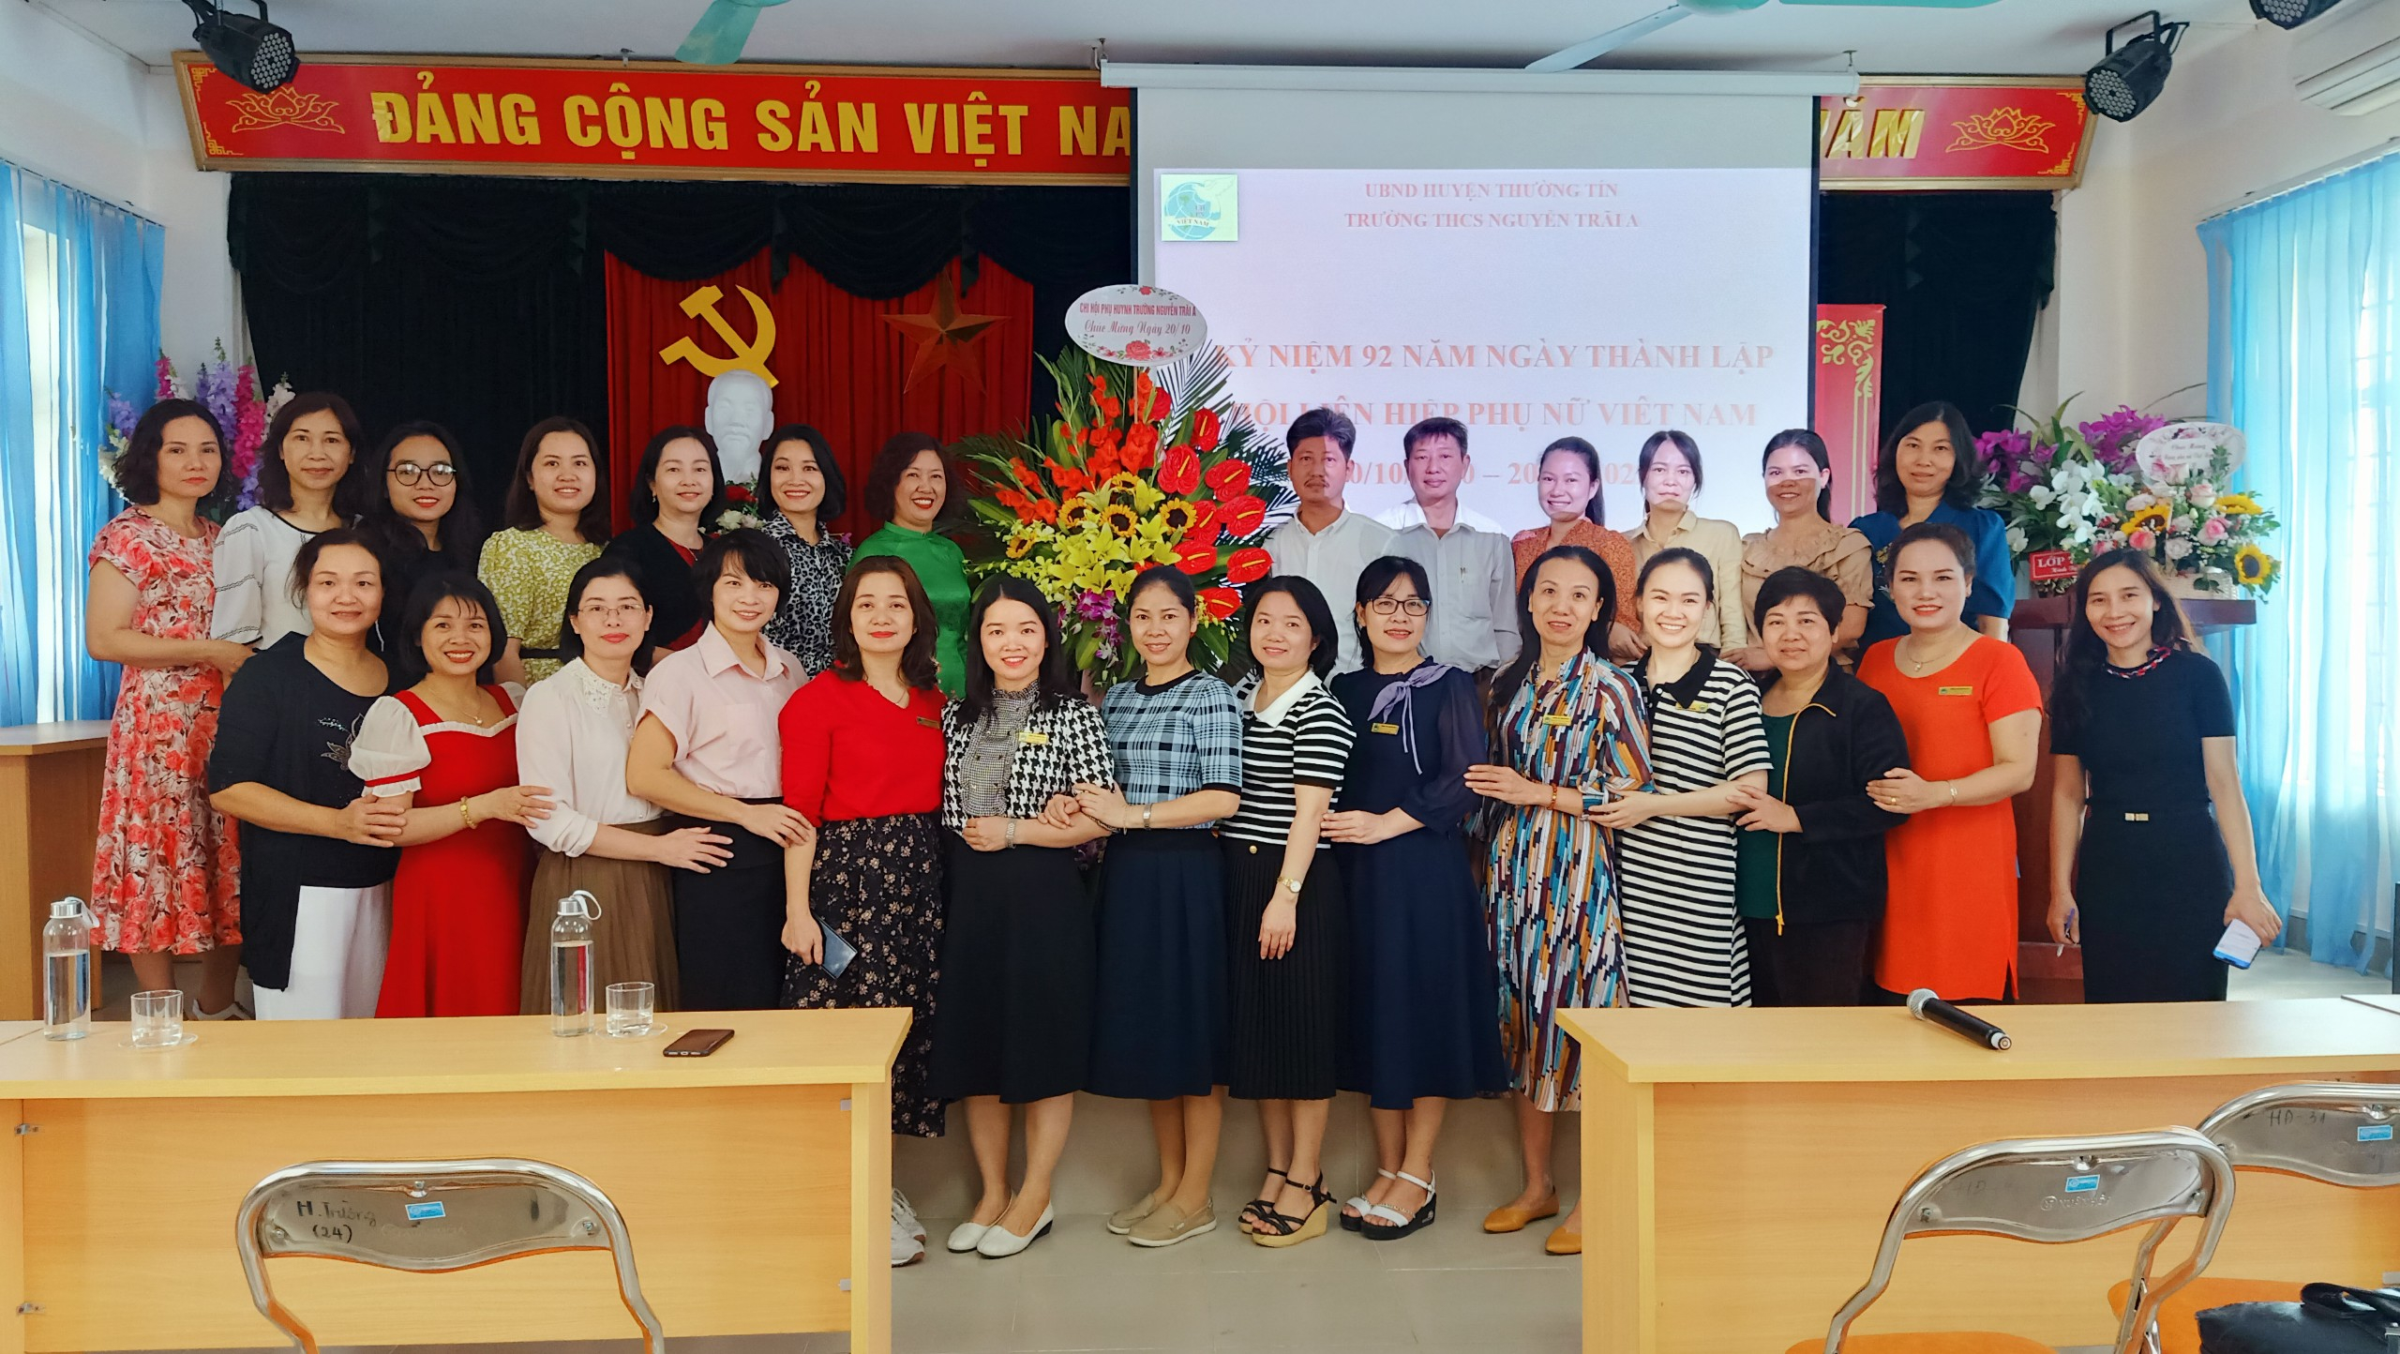

Đến dự kỷ niệm ngày thành lập Hội liên hiệp phụ nữa Việt Nam trường THCS Nguyễn Trãi A, có các bậc phụ huynh, các đồng chí CB,GV,NV nam của nhà trường.Thay mặt cho các đc nam của nhà trường đ/c Trần Bá Thành – Chủ tịch công đoàn nhà trường có lời phát biểu động viện và tặng hoa các đc CB,GV,NV nữ của nhà trường.
B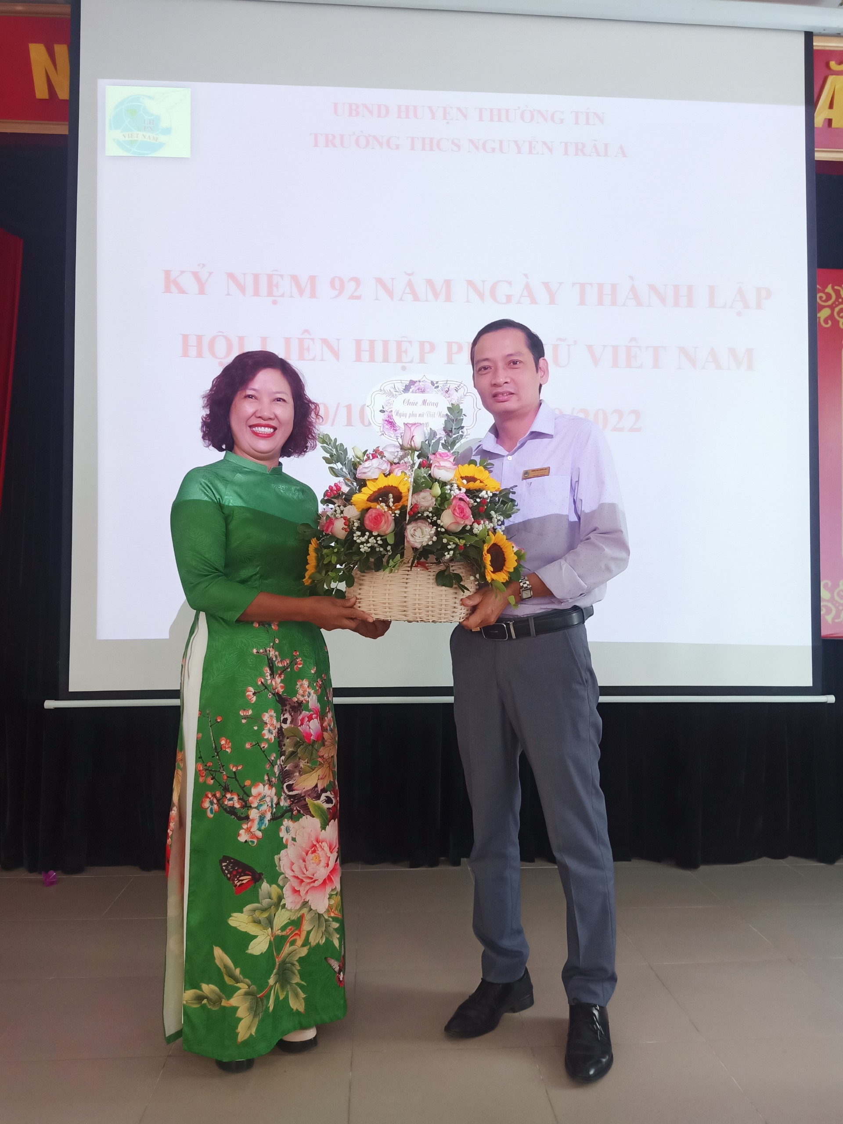

Các em học sinh nam đại điện cho các bạn HS nam của nhà trường cũng gửi lời chúc tốt đẹp nhất tới các cô giáo nhân ngày 20/10
